Атырау облысы Білім беру басқармасының Махамбет аудандық білім бөлімінің «Дүйсенғали Төленов атындағы жалпы орта білім беретін мектеп» коммуналдық мемлекеттік мекемесінің өзін-өзі қайта аттестаттау нәтижесі бойынша
Қорытынды
Қазақстан Республикасы Оқу-ағарту министрінің 2022 жылғы 5 желтоқсандағы № 486 №486 «Білім беру ұйымдарын бағалау өлшемшарттарын бекіту туралы» бұйрығын және Атырау облысыны білім саласында сапаны қамтамасыз ету департаментінің 29 наурыз 2024 жылғы №139н/қ бұйрығы негізінде Д.Төленов атындағы жалпы орта білім беретін мектеп директорының 3 сәуір 2024 жылғы №39 білім ұйымын қайта аттестаттау туралы бұйрығымен 2024 жылдың 2-10 сәуір аралығында өткізілді.
Комиссиямен Бағалау өлшемшарттарына сəйкес білім беру ұйымдарына бағалау жүргізу кезінде негізгі бағыттар мен зерделеу обьектілері бойынша анықталған кемшіліктерді жою мақсатындағы іс-шаралар материалдарына қарап, оның ішінде ұсынылатын білім беру қызметтерінің мемлекеттік жалпыға міндетті білім беру стандартының талаптарына сəйкестігіне талдау жүргізілді:
- «Мектепке дейінгі тәрбие мен оқытудың, бастауыш, негізгі орта, жалпы орта, техникалық және кәсіптік, орта білімнен кейінгі білім берудің мемлекеттік жалпыға міндетті стандарттарын бекіту туралы» Қазақстан Республикасы Оқу-ағарту министрінің 2022 жылғы 3 тамыздағы № 348 бұйрығы 2-қосымша 2-тарау 25-тармаққа сәйкес келмейді, 3-қосымша 4 тарау 56 тармағына сәйкес келмейді, 4-қосымша 4тарау, 50 тармағына сәйкес келмеуі бойынша:
Өмір қауіпсіздігінің негіздері» оқу курсы 2021-2022 2022-2023 оқу жылдары жүргізілген. Курс мазмұны 1-4-сыныптарда «Дүниетану» оқу пәнінің шеңберінде 1-3-сыныптарда 6 сағаттан, 4-сыныпта 10 сағаттан бастауыш сынып мұғалімдерінің оқытуымен, 5-9-сыныптарда «Дене шынықтыру» оқу курсының аясында 15 сағаттық жылдық оқу жүктемесімен дене шынықтыру мұғалімінің оқытуымен, 10-11сыныптарда "Өмір қауіпсіздігінің негіздері" оқу курсының мазмұны "Алғашқы әскери және технологиялық дайындық" оқу курсының аясында 10,11-сыныптарда 12 сағаттық жылдық оқу жүктемесімен алғашқы әскери дайындық пәнінің оқытушы-ұйымдастырушыларының оқытуымен ұйымдастырылған. Аталған кемшіліктер бойынша көрсетілген сыныптардың 2021-2022 оқу жылында «Өмір қауіпсіздігінің негіздері» курсы күнделік.кз электронды журналдың КТЖ бөлімінде орналасқан. 2021-2022 оқу жылында 8 «Б» сыныбында КТЖ бөлімінде дене шынықтыру пәнінің толық сыныбында 7 сабақ, негізгі сыныпта №8-15 сабақтар жазылған. 2023-2024 оқу жылында дүниетану пәнінде 4 «Б» сыныбында негізгі сыныпта 4 сағат, толық сыныпта 6 сағат жазылған және 5 «Ә» сыныбында толық сыныпта №1-4, №9-15 сабақ, негізгі сыныпта №5-8 сабақтар жазылған. 10-11 сыныптарда КТЖ бөлімінде «Алғашқы әскери және технологиялық дайындық» пәнінде сағат санымен көрсетіліп жазылды. 10-сыныптың оқулығындағы 8-тарау «Өмір қаіупсіздігі және ақпараттық технологиялар негіздері» 12 сағаттық тақырыптан және 11- сынып үшін 5-бөлімі «Өмір қауіпсіздігінің негіздері» 12 сағаттық тақырыптан тұрады. КТЖ да тақырыптардың қатарына «Өмір қауіпсіздігің негіздері» сағаттарының тек нөмірлері қосымша көрсетілді.
10- сынып:
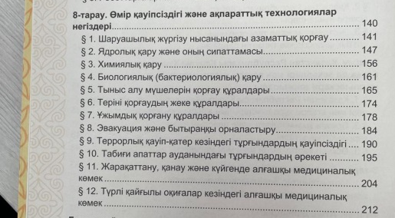
11-сынып:
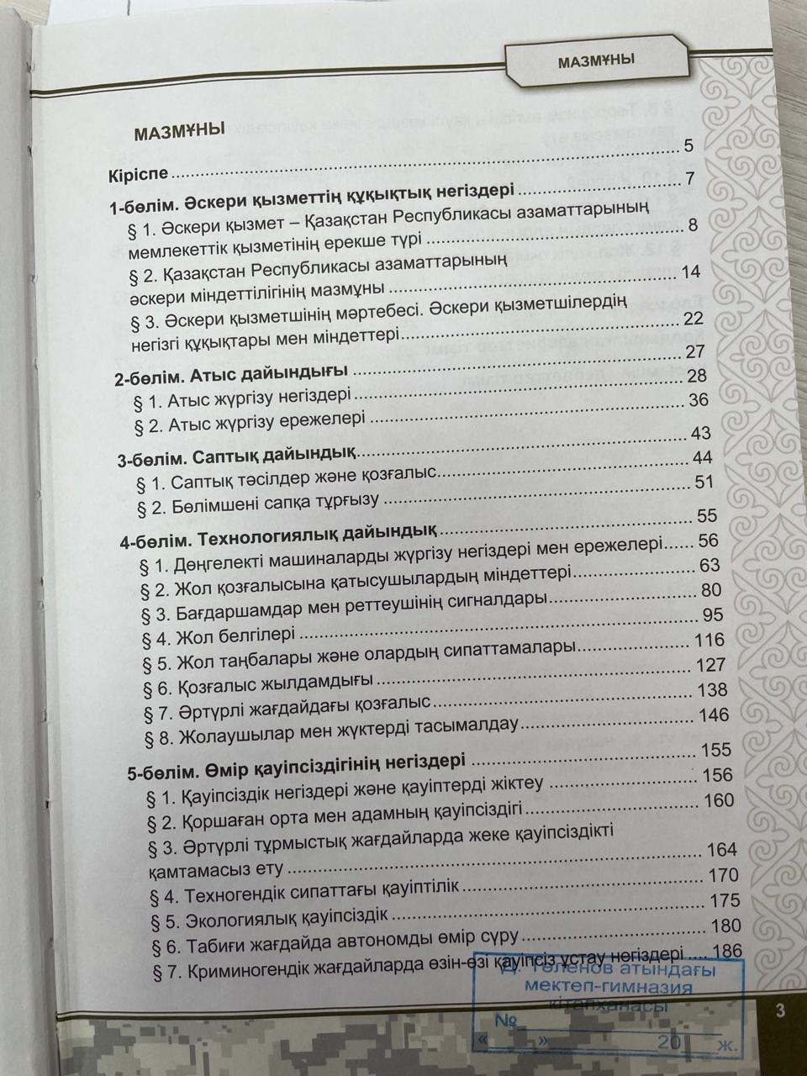
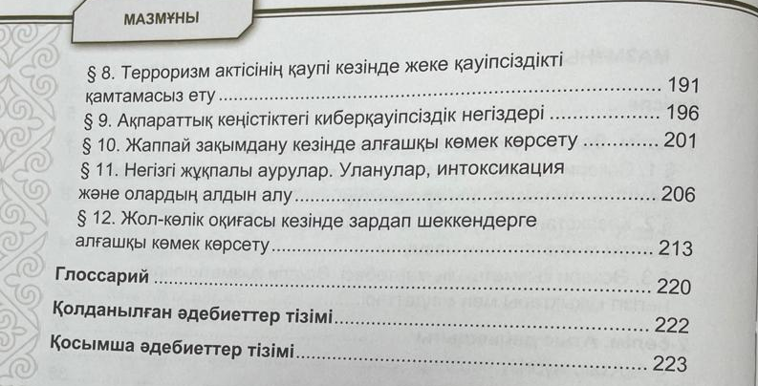
«Өмір қауіпсіздігі ережелері»
2021-2022 оқу жылы
Р\с | Мұғалімнің аты-жөні | Сынып | Өткізген күндері
1 | Молдашева Құндыз Әмірбайқызы | 1А | 09.09.2021  21.10.2021  25.11.2021  17.02.2022  07.04.2022  28.04.2022
2 | Жұманова Айсәуле Талғатқызы | 1Б | 09.09.2021  21.10.2021  25.11.2021  17.02.2022  07.04.2022  28.04.2022
3 | Аманғалиева Нұргүл Сүндетқалиқызы | 2А | 12.10.2021  30.11.2021  25.01.2022  12.04.2022  19.04.2022  26.04.2022
4 | Избасова Нуржамал Сериковна | 2Б | 11.10.2021  15.11.2021  06.12.2021  31.01.2022  14.03.2022  23.05.2022
5 | Ерғалиева Гүлсара Темірешқызы | 3А | 29.10.2021  26.11.2021  10.12.2021  28.01.2022  22.04.2022  13.05.2022
6 | Шәукенова Гүлшара Оразовна | 3Ә | 20.09.2021  22.11.2021  24.01.2022  05.03.2022  18.04.2022  16.05.2022
7 | Ергалиева Арайлым Талғатқызы | 3Б | 20.09.2021  22.11.2021  24.01.2022  07.03.2022  25.04.2022  16.05.2022
8 | Қойбақова Қарлығаш Қалидоллақызы | 4А | 08.09.2021  06.10.2021  10.11.2021  08.12.2021  19.01.2022  02.02.2022  09.03.2022  06.04.2022  27.04.2022  11.05.2022
9 | Таукиева Аршын Каиркуловна | 4Б | 24.09.2021  22.10.2021  03.12.2021  28.01.2022  04.02.2022  25.02.2022  18.03.2022  08.04.2022  22.04.2022  13.05.2022
10 | Қабенов Қуандық Құмарұлы | 5А | 15.09.2021  29.09.2021  13.10.2021  27.10.2021  17.11.2021  26.11.2021  15.12.2021  19.01.2022  02.02.2022  16.02.2022  02.03.2022  16.03.2022  01.04.2022  15.04.2022  29.04.2022
11 | Қабенов Қуандық Құмарұлы  Лұқпанов Наурыз Сүйеуұлы | 5Б | 01.09.2021  02.09.2021  06.09.2021  08.09.2021  08.11.2021  10.11.2021  11.11.2021  17.01.2022  20.01.2022  24.01.2022  26.01.2022  31.03.2022  04.04.2022  06.04.2022  07.04.2022
12 | Кажиев Нурлан Казбекович | 6А | 03.09.2021  07.09.2021  10.09.2021  14.09.2021  09.11.2021  12.11.2021  16.11.2021  18.01.2022  21.01.2022  25.01.2022  28.01.2022  15.03.2022  18.03.2022  01.04.2022  05.04.2022
13 | Лұқпанов Наурыз Сүйеуұлы | 6Б | 02.09.2021  03.09.2021  07.09.2021  09.09.2021  09.11.2021  11.11.2021  12.11.2021  18.01.2022  20.01.2022  21.01.2022  25.01.2022  31.03.2022  29.04.2022  05.04.2022  07.04.2022
14 | Лұқпанов Наурыз Сүйеуұлы | 7А | 02.09.2021  03.09.2021 16.09.2021 17.09.2021 28.10.2021 11.11.2021 12.11.2021 20.01.2022 21.01.2022 27.01.2022 28.01.2022 31.03.2022 01.04.2022 07.04.2022 08.04.2022
15 | Қабенов Қуандық Құмарұлы | 7Б | 01.09.2021 03.09.2021 08.09.2021 10.09.2021 29.09.2021 09.11.2021 12.11.2021 18.01.2022 19.01.2022 25.01.2022 26.01.2022 01.03.2022 16.03.2022 08.04.2022 12.04.2022
16 | Лұқпанов Наурыз Сүйеуұлы  Қабенов Қуандық Құмарұлы | 8А | 02.09.2021 07.09.2021 09.09.2021 14.09.2021 09.11.2021 16.11.2021 18.11.2021 18.01.2022 20.01.2022 25.01.2022 27.01.2022 31.03.2022 05.04.2022 07.04.2022 12.04.2022
17 | Лұқпанов Наурыз Сүйеуұлы | 8Б | 01.09.2021  03.09.2021 08.09.2021 10.09.2021 08.11.2021 10.11.2021 12.11.2021 17.01.2022 19.01.2022 21.01.2022 24.01.2022 01.04.2022 04.04.2022 06.04.2022 08.04.2022
18 | Қабенов Қуандық Құмарұлы | 9А | 01.09.2021 03.09.2021 06.09.2021 08.09.2021 08.11.2021 10.11.2021 12.11.2021 17.01.2022 19.01.2022 24.01.2022 26.01.2022 01.04.2022 04.04.2022 06.04.2022 08.04.2022
19 | Кажиев Нурлан Казбекович  Лұқпанов Наурыз Сүйеуұлы | 9Б | 02.09.2021 06.09.2021 09.09.2021 13.09.2021 08.11.2021 11.11.2021 15.11.2021 17.01.2022 20.01.2022 24.01.2022 27.01.2022 10.03.2022 17.03.2022 31.03.2022 04.04.2022
20 | Темірғалиев Саябек Балжігітұлы | 10А | 28.02.2022  05.03.2022  14.03.2022  04.04.2022  04.04.2022  11.04.2022  18.04.2022  25.04.2022  25.04.2022  16.05.2022  16.05.2022  23.05.2022
21 | Темірғалиев Саябек Балжігітұлы | 10Б | 03.03.2022 10.03.2022 17.03.2022 31.03.2022  31.03.2022  07.04.2022 14.04.2022  21.04.2022  28.04.2022  05.05.2022  12.05.2022  19.05.2022
22 | Темірғалиев Саябек Балжігітұлы | 11А | 01.02.2022  08.02.2022  22.02.2022  01.03.2022  15.03.2022  05.04.2022  12.04.2022  26.04.2022  03.05.2022  03.05.2022  17.05.2022  24.05.2022
23 | Темірғалиев Саябек Балжігітұлы | 11Б | 26.01.2022  02.02.2022  16.02.2022  23.02.2022  09.03.2022  16.03.2022  13.04.2022  20.04.2022  04.05.2022  11.05.2022  18.05.2022  25.05.2022
«Өмір қауіпсіздігі ережелері»
2022-2023 оқу жылы
Р\с | Мұғалімнің аты-жөні | Сынып | Өткізген күндері
1 | Кубиева Зайтуна Самыратқызы | 1А | 07.10.2022  25.11.2022  23.12.2022  03.02.2023  28.04.2023  12.05.2023
2 | Тасмағамбетова Гүлфайруз Құмарқызы | 1Ә | 07.10.2022  25.11.2022  23.12.2022  03.02.2023  12.05.2023  12.05.2023
3 | Өтегенова Айдана Ерікқызы | 1Б | 07.10.2022  25.11.2022  23.12.2022  03.02.2023  28.04.2023  19.05.2023
4 | Молдашева Құндыз Әмірбайқызы | 2А | 21.09.2022  05.10.2022  30.11.2022  08.02.2023  22.02.2023  26.04.2023
5 | Жұманова Айсәуле Талғатқызы | 2Б | 19.09.2022  03.10.2022  28.11.2022  06.02.2023  20.02.2023  22.05.2023
6 | Аманғалиева Нұргүл Сүндетқалиқызы | 3А | 08.09.2022  15.09.2022  24.11.2022  19.01.2023  13.04.2023  20.04.2023
7 | Избасова Нуржамал Сериковна | 3Б | 21.09.2022  09.11.2022  18.01.2023  15.03.2023  12.04.2023  03.05.2023
8 | Ерғалиева Гүлсара Темірешқызы | 4А | 08.09.2022  15.09.2022  22.09.2022  01.12.2022  09.02.2023  02.03.2023  30.03.2023  20.04.2023  27.04.2023  18.05.2023
9 | Шәукенова Гүлшара Оразовна | 4Ә | 12.09.2022  10.10.2022  21.11.2022  26.12.2022  16.01.2023  23.01.2023  13.02.2023  27.02.2023  03.04.2023  24.04.2023
10 | Ергалиева Арайлым Талғатқызы | 4Б | 14.09.2022  12.10.2022  26.10.2022  23.11.2022  14.12.2022  25.01.2023  08.02.2023  22.02.2023  19.04.2023  03.05.2023
11 | Кажиев Нурлан Казбекович | 5А | 01.09.2022  05.09.2022  07.09.2022  08.09.2022  07.11.2022  09.11.2022  10.11.2022  09.01.2023  11.01.2023  12.01.2023  16.01.2023  27.03.2023  29.03.2023  30.03.2023  03.04.2023
12 | Қабенов Қуандық Құмарұлы | 5Б | 01.09.2022  05.09.2022  06.09.2022  08.09.2022  07.11.2022  08.11.2022  10.11.2022  09.01.2023  10.01.2023  12.01.2023  16.01.2023  27.03.2023  28.03.2023  30.03.2023  03.04.2023
13 | Қабенов Қуандық Құмарұлы | 6А | 01.09.2022  05.09.2022  08.09.2022  12.09.2022  07.11.2022  10.11.2022  14.11.2022  09.01.2023  12.01.2023  16.01.2023  19.01.2023  27.03.2023  30.03.2023  03.04.2023  06.04.2023
14 | Лукпанов Наурыз Суйеуович | 6Б | 01.09.2022  05.09.2022  06.09.2022  08.09.2022  07.11.2022  08.11.2022  10.11.2022  09.01.2023  10.01.2023  12.01.2023  16.01.2023  27.03.2023  28.03.2023  30.03.2023  03.04.2023
15 | Кажиев Нурлан Казбекович | 7А | 05.09.2022  07.09.2022  19.09.2022  21.09.2022  07.11.2022  09.11.2022  30.11.2022  09.01.2023  11.01.2023  16.01.2023  18.01.2023  15.03.2023  27.03.2023  29.03.2023  03.04.2023
16 | Лукпанов Наурыз Суйеуович | 7Б | 01.09.2022  05.09.2022  07.09.2022  08.09.2022  07.11.2022  09.11.2022  10.11.2022  09.01.2023  11.01.2023  12.01.2023  16.01.2023  27.03.2023  29.03.2023  30.03.2023  03.04.2023
17 | Лукпанов Наурыз Суйеуович | 8А | 05.09.2022  06.09.2022  12.09.2022  13.09.2022  07.11.2022  08.11.2022  14.11.2022  09.01.2023  10.01.2023  16.01.2023  17.01.2023  27.03.2023  28.03.2023  03.04.2023  04.04.2023
18 | Қабенов Қуандық Құмарұлы | 8Б | 02.09.2022  05.09.2022  07.09.2022  09.09.2022  07.11.2022  09.11.2022  11.11.2022  09.01.2023  11.01.2023  13.01.2023  23.01.2023  27.03.2023  29.03.2023  31.03.2023  05.04.2023
19 | Қабенов Қуандық Құмарұлы | 9А | 01.09.2022  02.09.2022  08.09.2022  09.09.2022  10.11.2022  11.11.2022  17.11.2022  18.11.2022  24.11.2022  12.01.2023  13.01.2023  19.01.2023  30.03.2023  31.03.2023  06.04.2023
20 | Лукпанов Наурыз Суйеуович | 9Б | 01.09.2022  02.09.2022  07.09.2022  08.09.2022  09.11.2022  10.11.2022  11.11.2022  11.01.2023  12.01.2023  13.01.2023  18.01.2023  29.03.2023  30.03.2023  31.03.2023  05.04.2023
21 | Темірғалиев Саябек Балжігітұлы | 10А | 02.03.2023  09.03.2023  16.03.2023  30.03.2023  06.04.2023  13.04.2023  20.04.2023  27.04.2023  04.05.2023  11.05.2023  18.05.2023  25.05.2023
22 | Темірғалиев Саябек Балжігітұлы | 10Б | 02.03.2023  09.03.2023  16.03.2023  30.03.2023  06.04.2023  13.04.2023  20.04.2023  27.04.2023  04.05.2023  11.05.2023  18.05.2023  25.05.2023
23 | Темірғалиев Саябек Балжігітұлы | 11А | 03.02.2023  10.02.2023  24.02.2023  03.03.2023  17.03.2023  31.03.2023  14.04.2023  28.04.2023  05.05.2023  12.05.2023  19.05.2023  26.05.2023
24 | Темірғалиев Саябек Балжігітұлы | 11Б | 03.02.2023  10.02.2023  24.02.2023  03.03.2023  17.03.2023  31.03.2023  14.04.2023  28.04.2023  05.05.2023  12.05.2023  19.05.2023  26.05.2023

«Өмір қауіпсіздігі ережелері»
2023-2024 оқу жылы

Р\с | Мұғалімнің аты-жөні | Сынып | Өткізген күндері
1 | Ерғалиева Гүлсара Темірешқызы | 1А | 08.09.2023  13.10.2023  01.12.2023  02.02.2024  15.03.2024  03.05.2024
2 | Шаукенова Гулшара Уразовна | 1Ә | 08.09.2023  13.10.2023  01.12.2023  02.02.2024  15.03.2024  17.05.2024
3 | Ерғалиева Арай Талғатқызы | 1Б | 22.09.2023  20.10.2023  08.12.2023  02.02.2024  01.03.2024  17.05.2024
4 | Құбиева Зайтуна Самыратқызы | 2А | 20.09.2023  04.10.2023  29.11.2023  07.02.2024  21.02.2024  08.05.2024
5 | Тасмағамбетова Гульфайруз Құмарқызы | 2Ә | 21.09.2023  30.11.2023  21.12.2023  25.01.2024  14.03.2024  02.05.2024
6 | Өтегенова Айдана Ерікқызы | 2Б | 21.09.2023  05.10.2023  30.11.2023  08.02.2024  22.02.2024  08.05.2024
7 | Молдашева Құндыз Әмірбайқызы | 3А | 14.09.2023  26.10.2023  23.11.2023  18.01.2024  22.02.2024  11.04.2024
8 | Нармағамбетова Гүлрайхан | 3Ә | 14.09.2023  26.10.2023  23.11.2023  18.01.2024  22.02.2024  11.04.2024
9 | Жұманова Айсауле Талғатқызы | 3Б | 14.09.2023  26.10.2023  23.11.2023  18.01.2024  22.02.2024  11.04.2024
10 | Аманғалиева Нұргүл Сүндетқалиқызы | 4А | 27.09.2023  18.10.2023  29.11.2023  27.12.2023  17.01.2024  07.02.2024  21.02.2024  24.04.2024  08.05.2024  15.05.2024
11 | Таукиева Аршын Каиркуловна | 4Ә | 28.09.2023  26.10.2023  30.11.2023  28.12.2023  18.01.2024  01.02.2024  15.02.2024  07.03.2024  11.04.2024  25.04.2024
12 | Избасова Нұржамал Сериковна | 4Б | 15.09.2023  20.10.2023  17.11.2023  22.12.2023  12.01.2024  26.01.2024  09.02.2024  15.03.2024  19.04.2024  17.05.2024
13 | Кажиев Нурлан Казбекович | 5А | 04.09.2023  06.09.2023  07.09.2023  11.09.2023  06.11.2023  08.11.2023  09.11.2023  13.11.2023  08.01.2024  10.01.2024  11.01.2024  15.01.2024  01.04.2024  03.04.2024  04.04.2024
14 | Кажиев Нурлан Казбекович | 5Ә | 04.09.2023  06.09.2023  07.09.2023  11.09.2023  06.11.2023  08.11.2023  09.11.2023  13.11.2023  08.01.2024  10.01.2024  11.01.2024  15.01.2024  01.04.2024  03.04.2024  04.04.2024
15 | Кажиев Нурлан Казбекович | 5Б | 04.09.2023  05.09.2023  07.09.2023  11.09.2023  06.11.2023  07.11.2023  09.11.2023  13.11.2023  08.01.2024  09.01.2024  11.01.2024  14.03.2024  18.03.2024  01.04.2024  02.04.2024
16 | Лукпанов Наурыз Суйеуович | 6А | 04.09.2023  06.09.2023  08.09.2023  11.09.2023  06.11.2023  08.11.2023  10.11.2023  08.01.2024  10.01.2024  15.01.2024  17.01.2024  20.03.2024  01.04.2024  03.04.2024  05.04.2024
17 | Лукпанов Наурыз Суйеуович | 6Ә | 01.09.2023  04.09.2023  05.09.2023  08.09.2023  06.11.2023  07.11.2023  10.11.2023  08.01.2024  09.01.2024  12.01.2024  16.01.2024  19.03.2024  01.04.2024  02.04.2024  05.04.2024
18 | Лупанов Наурыз Суйеуович | 6Б | 01.09.2023  05.09.2023  06.09.2023  08.09.2023  07.11.2023  08.11.2023  10.11.2023  09.01.2024  10.01.2024  12.01.2024  17.01.2024  20.03.2024  02.04.2024  03.04.2024  05.04.2024
19 | Қабенов Қуандық Құмарұлы | 7А | 01.09.2023  04.09.2023  06.09.2023  08.09.2023  06.11.2023  08.11.2023  13.11.2023  08.01.2024  10.01.2024  12.01.2024  15.01.2024  01.04.2024  03.04.2024  05.04.2024  08.04.2024
20 | Лукпанов Наурыз Суйеуович | 7Ә | 01.09.2023  05.09.2023  06.09.2023  08.09.2023  07.11.2023  08.11.2023  10.11.2023  10.01.2024  12.01.2024  16.01.2024  17.01.2024  02.04.2024  03.04.2024  05.04.2024  09.04.2024
21 | Қабенов Қуандық Құмарұлы | 7Б | 01.09.2023  06.09.2023  07.09.2023  08.09.2023  08.11.2023  09.11.2023  10.11.2023  10.01.2024  11.01.2024  12.01.2024  17.01.2024  03.04.2024  04.04.2024  05.04.2024  10.04.2024
22 | Кажиев Нурлан Казбекович | 8А | 04.09.2023  05.09.2023  07.09.2023  11.09.2023  07.11.2023  09.11.2023  13.11.2023  08.01.2024  09.01.2024  11.01.2024  15.01.2024  18.03.2024  01.04.2024  02.04.2024  04.04.2024
23 | Қабенов Қуандық Құмарұлы | 8Б | 01.09.2023  04.09.2023  06.09.2023  08.09.2023  06.11.2023  08.11.2023  10.11.2023  08.01.2024  10.01.2024  12.01.2024  15.01.2024  01.04.2024  03.04.2024  05.04.2024  08.04.2024
24 | Лукпанов Наурыз Суйеуович | 9А | 01.09.2023  06.09.2023  07.09.2023  08.09.2023  08.11.2023  09.11.2023  10.11.2023  10.01.2024  11.01.2024  12.01.2024  17.01.2024  03.04.2024  04.04.2024  05.04.2024  10.04.2024
25 | Лукпанов Наурыз Суйеуович | 9Б | 01.09.2023  04.09.2023  06.09.2023  08.09.2023  06.11.2023  08.11.2023  10.11.2023  08.01.2024  10.01.2024  12.01.2024  15.01.2024  01.04.2024  03.04.2024  05.04.2024  08.04.2024
26 | Темірғалиев Саябек Балжігітұлы | 10А | 23.02.2024  01.03.2024  01.03.2024  15.03.2024  05.04.2024  12.04.2024  19.04.2024  26.04.2024  03.05.2024  10.05.2024  17.05.2024  24.05.2024
27 | Темірғалиев Саябек Балжігітұлы | 10Б | 21.02.2024  28.02.2024  06.03.2024  13.03.2024  20.03.2024  03.04.2024  10.04.2024  17.04.2024  24.04.2024  08.05.2024  15.05.2024  22.05.2024
28 | Темірғалиев Саябек Балжігітұлы | 11А | 25.01.2024  01.02.2024  15.02.2024  22.02.2024  07.03.2024  14.03.2024  11.04.2024  25.04.2024  02.05.2024  16.05.2024  23.05.2024
29 | Темірғалиев Саябек Балжігітұлы | 11Б | 26.01.2024  02.02.2024  16.02.2024  23.02.2024  01.03.2024  15.03.2024  12.04.2024  26.04.2024  03.05.2024  10.05.2024  17.05.2024  24.05.2024
- «Мектепке дейінгі тәрбие мен оқытудың, бастауыш, негізгі орта, жалпы орта, техникалық және кәсіптік, орта білімнен кейінгі білім берудің мемлекеттік жалпыға міндетті стандарттарын бекіту туралы» Қазақстан Республикасы Оқу-ағарту министрінің 2022 жылғы 3 тамыздағы № 348 бұйрығы 2-қосымша 2-тарау 26-тармаққа сәйкес келмеуі бойынша:
«Жолда жүру ережелері» міндетті оқу курсы 2021-2022 оқу жылында күнделі.кз электронды журналдың ҚББ бөлімінде сынып сағатында тақырыптары көрсетілген. 2022-2023,2023-2024 оқу жылында КТЖ бөлімінде сынып сағатында көрсетіліп жазылды.
Жолда жүру ережелері
2021-2022 оқу жылы
№ | Мұғалімнің аты-жөні | Сынып | Өткізілген күндер
1 | Құндыз Әмірбайқызы Молдашева | 1А | 05.10.2021.  19.10.2021  16.11.2021  07.12.2021  01.02.2022  24.05.2022
2. | Жұманова Айсауле Талғатқызы | 1Б | 05.10.2021  19.10.2021  16.11.2021  07.12.2021  01.02.2022  24.05.2022
3. | Нүргүл Сүндетқалиева Амангалиева | 2А | 24.09.2021  22.10.2021  17.12.2021  11.03.2022  15.04.2022  20.05.2022
4. | Нұржамал Сериковна Избасова | 2Б | 23.09.2021  21.10.2021  09.12.2021  10.03.2022  14.04.2022  19.05.2022
5. | Гүлсара Темірешқызы Ерғалиева | 3А | 24.09.2021  22.10.2021  24.12.2021  04.03.2022  15.04.2022  13.05.2022
6. | Гүлшара Уразовна Шаукенова | 3Ә | 28.09.2021  19.10.2021  07.12.2021  01.03.2022  19.04.2022  24.05.2022
7. | Арайлым Талғатқызы Ерғалинва | 3Б | 28.09.2021  26.10.2021  14.12.2021  15.03.2022  12.04.2022  24.05.2022
8. | Қарлығаш Тойбақова Қалидоллақызы | 4А | 28.09.2021  26.10.2021  23.11.2021  14.12.2021  01.02.2022  24.05.2022
9. | Аршын Карикуловна Таукиева | 4Б | 16.09.2021  07.10.2021  25.11.2021  13.01.2022  10.02.2022  19.05.2022
10. | Эьмира Хисметуллина | 5А | 13.09.2021  11.10.2021  15.11.2021  06.12.2021  27.12.2021  24.01.2022  07.02.2022  14.03.2022  04.04.2022  16.05.2022
11. | Нурлыайым Кабиболлаевна Снйфуллина | 5Б | 17.09.2021  15.10.2021  19.11.2021  24.12.2021  21.01.2022  18.02.2022  11.03.2022  08.04.2022  22.04.2022  13.05.2022
12. | Шынар Жақсылыққыз Тұрсынбаева | 6А | 15.09.2021  06.10.2021  17.11.2021  08.12.2021  19.01.2022  09.02.2022  16.03.2022  13.04.2022  20.04.2022  04.05.2022
13. | Айгуль Ельжасовна Бажекенова | 6Б | 15.09.2021  20.10.2021  17.11.2021  15.12.2021  26.01.2022  23.02.2022  16.03.2022  13.04.2022  20.04.2022  25.05.2022
14. | Айгерим Галымовна Кожантаева | 7А | 15.09.2021  13.10.2021  17.11.2021  08.12.2021  19.01.2022  16.02.2022  16.03.2022  13.04.2022  20.04.2022  18.05.2022
15. | Нурсауле Темиржановна Турсынгалиева | 7Б | 15.09.2021  13.10.2021  17.11.2021  15.12.2021  19.01.2022  23.02.2022  16.03.2022  06.04.2022  20.04.2022  25.05.2022
16. | Айнур Болатовна Мукашева | 8А | 30.09.2021  21.10.2021  11.11.2021  02.12.2021  30.12.2021  10.02.2022  31.03.2022  21.04.2022  05.05.2022  19.05.2022
11. | Улжан Абдулгазезовна Исагалиева | 8Б | 15.09.2021  13.10.2021  17.11.2021  08.12.2021  19.01.2022  16.02.2022  16.03.2022  13.04.2022  20.04.2022  11.05.2022
Жолда жүру ережесі
2022-2023 оқу жылы
№ | Мұғалімнің аты-жөні | Сынып | Өткізілген күндер
1. | Тасмағанбетова Гүлфайруз Құмарқызы | 1Ә | 16.09.2022  14.10.2022  02.12.2022  03.03.2023  07.04.2023  19.05.2023
2. | Зәйтуна Самыратовна Кубиева | 1А | 02.09.2022  28.10.2022  23.12.2022  31.03.2023  28.04.2023  26.05.2023
3. | Өтеген Айдана Ерікқызы | 1Б | 02.09.2022  11.11.2022  03.02.2023  17.02.2023  03.03.2023  26.05.2023
4. | Молдашева Құндыз Әмірбайқызы | 2А | 16.09.2022  21.10.2022  11.11.2022  24.02.2023  07.04.2023  12.05.2023
5. | Айсауле Талгатовна Жуманов | 2Б | 30.09.2022  21.10.2022  09.12.2022  31.03.2023  112.05.2023  4.04.2023
6. | Нургул Сундеткалиевна Амангалиева | 3А | 09.09.2022  14.10.2022  23.12.2022  10.03.2023  21.04.2023  26.05.2023
7. | Нуржамал Сериковна Избасовна | 3Б | 20.09.2022  11.10.2022  20.12.2022  14.03.2023  18.04.2023  30.05.2023
8. | Гулшара Уразовна Шаукенова | 4Ә | 14.09.2022  05.10.2022  07.12.2022  15.03.2023  19.04.2023  24.05.2023
9. | Гүлсара Темірешқызы Ерғалиева | 4А | 16.09.2022  14.10.2022  02.12.2022  31.03.2023  21.04.2023  19.05.2023
10. | Арайлым Талғатқызы Ерғалиева | 4Б | 28.09.2022  19.10.2022  14.12.2022  29.03.2023  19.04.2023  24.05.2023
11. | Саягуль Исагалиевна Алмаганова | 5А | 09.09.2022  07.10.2022  11.11.2022  23.12.2022  13.01.2023  03.02.2023  24.02.2023  03.03.2023  28.04.2023  26.05.2023
12. | Айгерим Махамбетовна Кисина | 5Б | 09.09.2022  07.10.2022  11.11.2022  23.12.2022  13.01.2023  03.02.2023  24.02.2023  03.03.2023  28.04.2023  26.05.2023
13. | Эльмира Хисметуллина | 6А | 05.09.2022  03.10.2022  14.11.2022  05.12.2022  26.12.2022  16.01.2023  06.02.2023  13.03.2023  10.04.2023  22.05.2023
14. | Нурлыайым Кабиболлаевна Сайфуллина | 6Б | 09.09.2022  23.09.2022  21.10.2022  25.11.2022  23.12.2022  27.01.2023  24.02.2023  17.03.2023  28.04.2023  19.05.2023
15. | Шынар Жақсылыққызы Турсынбаева | 7А | 21.09.2022  12.10.2022  16.11.2022  21.12.2022  18.01.2023  22.02.2023  15.03.2023  12.04.2023  03.05.2023  31.05.2023
16. | Айгуль Ельжасовна Бажекенова | 7Б | 14.09.2022  16.11.2022  30.11.2022  21.12.2022  25.01.2023  22.02.2023  29.03.2023  19.04.2023  03.05.2023  31.05.2023
17. | Айгерим Галымовна Кожантаева | 8А | 22.09.2022  20.10.2022  17.11.2022  08.12.2022  19.01.2023  16.02.2023  30.03.2023  13.04.2023  20.04.2023  25.05.2023
18. | Нурсауле Темиржановна Турсынгалиева | 8Б | 12.09.2022  14.11.2022  28.11.2022  19.12.2022  16.01.2023  30.01.2023  20.02.2023  27.03.2023  24.04.2023  22.05.2023
Жолда жүру ережесі
2023-2024 оқу жылы
№ | Мұғалімнің аты-жөні | Сынып | Өткізілген күндер
1. | Шаукенова Г | 1Ә | 15.09.2023  20.10.2023  22.12.2023  15.03.2024  19.04.2024  17.05.2024
2. | Ерғалиева Г | 1А | 15.09.2023  20.10.2023  22.12.2023  15.03.2024  19.04.2024  17.05.2024
3. | Ерғалиева А | 1Б | 15.09.2023  27.10.2023  08.12.2023  01.03.2024  19.04.2024  17.05.2024
4. | Тасмағанбетова Г | 2Ә | 14.09.2023  26.10.2023  28.12.2023  18.01.2024  22.02.2024  16.05.2024
5. | Кубиева З | 2А | 14.09.2023  12.10.2023  21.12.2023  14.03.2024  18.04.2024  23.05.2024
6. | Өтегенова А | 2Б | 07.03.2023  12.10.2023  21.12.2023  14.03.2023  18.04.2024  23.05.2024
7. | Нармағамбетова Г | 3Ә | 20.09.2023  11.10.2023  15.11.2023  31.01.2024  13.03.2024  17.04.2024
8. | Молдашева Қ | 3А | 06.09.2023  04.10.2023  20.12.2023  24.12.2023  17.04.2024  22.05.2024
9. | Талғатова А | 3Б | 20.09.2023  11.10.2023  15.11.2023  31.01.2024  13.03.2024  17.04.2024
10. | Таукиева А | 4Ә | 19.09.2023  17.10.2023  28.11.2023  12.03.2024  16.04.2024  21.05.2024
11. | Амангалиева Н | 4А | 19.09.2023  17.10.2023  05.12.2023  12.03.2024  16.04.2024  21.05.2024
12. | Избасова Н | 4Б | 12.09.2023  17.10.2023  05.12.2023  12.03.2024  16.04.2024  21.05.2024
13. | Әмірова Н | 5Ә | 12.09.2023  24.10.2023  28.11.2023  19.12.2023  16.01.2024  27.02.2024  12.03.2024  02.04.2024  30.04.2024  21.05.2024
14. | Отарбаева Т | 5А | 12.09.2023  24.10.2023  28.11.2023  19.12.2023  16.01.2024  27.02.2024  12.03.2024  02.04.2024  30.04.2024  21.05.2024
15. | Моташева Г | 5Б | 12.09.2023  24.10.2023  28.11.2023  19.12.2023  16.01.2024  27.02.2024  12.03.2024  02.04.2024  30.04.2024  21.05.2024
16. | Жумаханова Ж | 6Ә | 14.09.2023  26.10.2023  23.11.2023  21.12.2023  18.01.2023  22.02.2024  14.03.2024  04.04.2024  25.04.2024  23.05.2024
17. | Алмағанова С | 6А | 12.09.2023  24.10.2023  28.11.2023  19.12.2023  16.01.2024  27.02.2024  12.03.2024  02.04.2024  30.04.2024  21.05.2024
18. | Кисина А | 6Б | 12.09.2023  24.10.2023  28.11.2023  19.12.2023  16.01.2024  27.02.2024  12.03.2024  02.04.2024  14.05.2024  21.05.2024
19. | Досанова Г | 7Ә | 12.09.2023  03.10.2023  28.11.2023  26.12.2023  30.01.2024  27.02.2024  19.03.2024  09.04.2024  30.04.2024  14.05.2024
20. | Хисметуллина Э | 7А | 20.09.2023  11.10.2023  15.11.2023  06.12.2023  20.12.2023  24.01.2024  21.02.2024  13.03.2024  17.04.2024  15.05.2024
21. | Сайфуллина Н | 7Б | 12.09.2023  03.10.2023  28.11.2023  26.12.2023  30.01.2024  27.02.2024  19.03.2024  09.04.2024  30.04.2024  14.05.2024
22. | Турсынбаева Ш | 8А | 19.09.2023  10.10.2023  28.11.2023  19.12.2023  30.01.2024  20.02.2024  12.03.2024  09.04.2024  30.04.2024  21.05.2024
23. | Бажекенова А | 8Б | 12.09.2023  03.10.2023  28.11.2023  26.12.2023  16.01.2024  13.02.2024  19.03.2024  09.04.2024  30.04.2024  21.05.2024

- Қорытындыда-«Қазақстан Республикасы Білім және ғылым министрінің 2016 жылғы 21 қаңтардағы № 52 бұйрығымен бекітілген (нормативтік құқықтық актілерді мемлекеттік тіркеу тізілімінде № 13137 болып тіркелген) білім алушылардың білімін бағалау өлшемшарттарына сәйкес білім алушылардың оқу жетістіктерін бағалауды жүзеге асыру мен қалыптастырушы және жиынтық бағалау талаптарын сақтау бойынша-2021-2022,2022-2023 оқу жылдарында kundelik.kz электронды журналына барлық пәндерден сыныптар мемлекеттік емтиханға қатыспаса да емтиханнан кейін қойылатын қорытынды баға қойылып, оқушылар бағаланған»-кемшілігі бойынша-атқарыл,ан шаралар:
3.1 2021-2022 оқу жылында 9 «А» сыныбында «Қазақ әдебиеті» пәнінен күнделік.кз электронды журналына Қалидолла Әділге, Орысбай Мерланға емтихан бағасы мен қортытынды баға ойылғанымен, емтихан хаттамасында осы талған екі оқушының аты – жөні жазылмаған, баға да қойылмаған – 2021- 2022 оқу жылында осы аталған екі оқушы қазақ әдебиетінен емтихан тапсырған жоқ, атап айтсақ Қалидолла Әділ – ағылшын тілінен, Орысбай Мерлан – физика пәнін таңдап, таңдау пәндерінен емтихан тапсырған . Олардың бағалары хаттама да, күнделік.кз электронды журналға да түсірілген. Алайда қазақ тілі мен әдебиеті пәні мұғалімі Текенова Р электронды журналға шатастырып қойған. Жоспарға сәйкес түсініктеме алынып, акт №8 толтырылды. Қосымша жалғанды.
3.2. 2021-2022,2022-2023 оқу жылдарында күнделік. Кз электронды журналына барлық пәндерден сыныптар мемлекеттік емтиханға қатыспаса да емтиханнан кейін қойылатын қорытынды баға қойылып, оқушылар бағаланған – kundelik.rz ресми инстаграм парақшасында 18 мамыр 2022 жылы және 23 мамыр 2023 жылы парақшасында жарияланған «Егер сыныпта емтихандар болмаса- жылдық бағалар қоцылады және «Қорытынды» бағанында қайталанады. Тек осы жағдайда олар журналдың баспа нұсқасында және табельде көрсетіледі» деген қорытынды бағаны қою ережесін басшылыққа алынды.
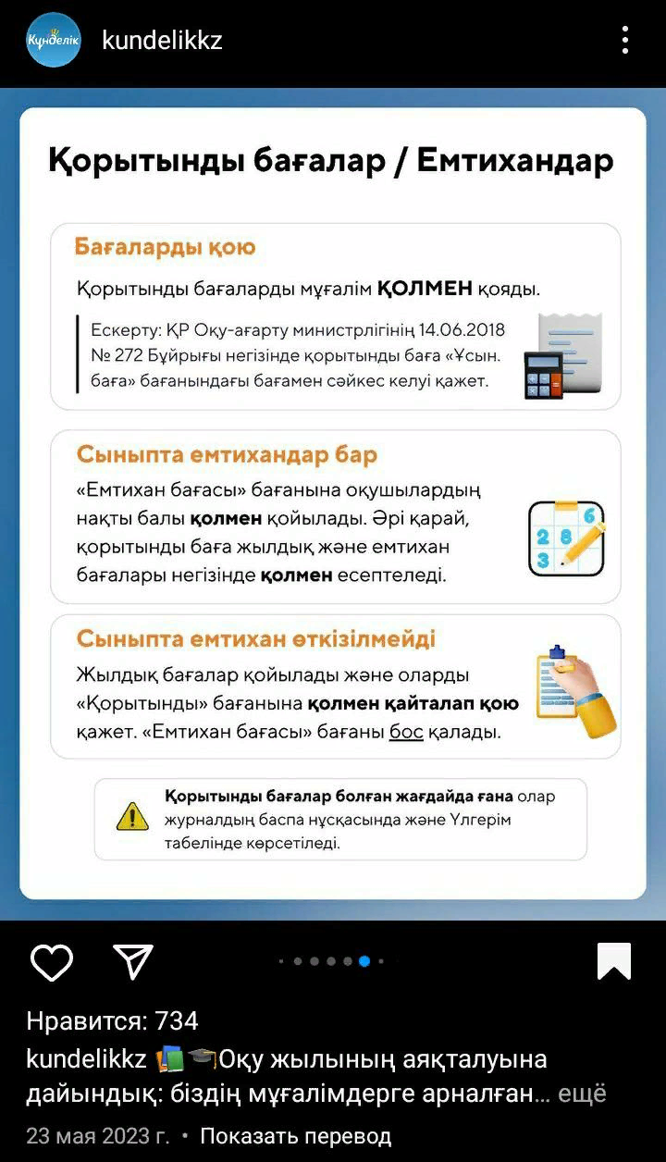

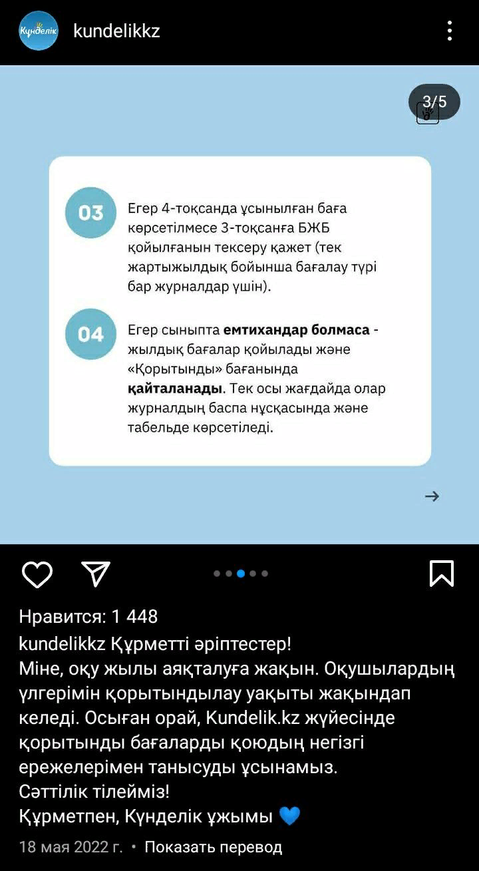
3.3 2021-2022, 2022-2023 оқу жылында «Дене шынықтыру», «Музыка», «Көркем еңбек » пәндеріне қалыптастырушы баға қойылған :
2021-2022 оқу жылы
р/с | Мұғалімнің аты –жөні | Пән мұғалімі | Сынып | ҚБ қойылған күндері | Орындалысы
1 | Қабенов Қ | Дене шынықтыру | 5А | 17.09.2021 Қуандық И –І тоқсан | АКТ №3  Түсініктеме
2 | Хисметуллина Э | Музыка | 4Б  3Б | 7.09.2021-Жанболатұлы М /ІІ тоқсан/  23.11.2021 - Ерболатқызы А /І тоқсан | АКТ №2  түсініктеме  АКТ№ 7  түсініктеме
3 | Кажиев Н | Дене шынықтыру | 6А | 22.10.2021 – Мәлік /І тоқсан/ | АКТ №5  Түсініктеме
4 | Лұқпанов Н | Дене шынықтыру | 5Б  6Б | 22.09.2021- Абзалқызы А /І тоқсан/  22.10.2021- Ерсайын С /І тоқсан/ | АКТ №4  түсініктеме  АКТ№ 5  түсініктеме
5 | Бажекенова А | Көркем еңбек | 5А  6Б | 2.09.2021- Кәкімжанұлы Қ /І тоқсан/  8.11.2021 – Нури А, Руффатқызы А /І тоқсан/ | АКТ №1  түсініктеме  АКТ№ 6  түсініктеме
4. Қорытындыда -«Мектепке дейінгі тәрбие мен оқытудың, бастауыш, негізгі орта, жалпы орта, техникалық және кәсіптік, орта білімнен кейінгі білім берудің мемлекеттік жалпыға міндетті стандарттарын бекіту туралы» Қазақстан Республикасы Оқу-ағарту министрінің 2022 жылғы 3 тамыздағы № 348 бұйрығы 2-қосымша 2-тарау 27-тармақ, 3-қосымша 2-тарау 39-тармақ, 4-қосымша 2-тарау 29-тармаққа сәйкес келеді. 2022 жылғы 24 қарашадағы №473 бұйрығының 4 тараудың 21 тармағына сәйкес келмейді»-бойынша атқарылған жұмыстар:
А) «Aғылшын тілі пәнінен сабақ берген мұғалім Моташева Гүлім Жұмажанқызы 2019 жылы Қ.Дүтбаева атындағы Атырау гуманитарлық колледжін 0105000 Бастауыш білім беру мамандығы бойынша бітірген, шетел тілінен бастауыш білім беру біліктілігі бола тұра, 2021-2022 оқу жылы 5а сыныбына, 2022-2023 оқу жылы 5б, 8а сыныбына, 2023-2024 оқу жылы 5б, 6ә сыныптарына сабақ беруі»-бойынша Г.Моташева биыл, яғни 2024 жылдың маусымында жоғары білім туралы дипломын алады. Ал аталған жылдары тек 5 сыныптардың сағаттарын берілуі өндірістік қажеттіліктен туындаған еді. 2022-2023 жылы 8 а сыныбына 1 апта ғана денсаулығына қарай уақытша маманды ауыстыруға жол берілген. Қазіргі күні маманның 5 «Б», 6 «Ә» сыныптарындағы 6 сағаты қысқартылды, бұйрық көшірмесі жалғанды.
Б) 2023-2024 оқу жылында Давлетияров Серік Халилұлы 2006 жылы Қ.Дүтбаева атындағы Атырау гуманитарлық колледжін «Бастауыш сыныптарды оқыту» мамандығы бойынша бітірген және Мемлекеттік біліктілік комиссиясының 2006 жылғы 28 маусым шешімі бойынша оған «Бастауыш сынып мұғалімі және информатика ЕТ оқытуға құқылы » деген біліктілігі берілгендіктен 2023-2024 оқу жылында 1-4 сыныптардағы вакант есебінен тұрған цифрлық сауаттылық пәнінен сағат берілді және 5а,ә,б сыныптарына информатика пәнінен сабақ берілуі, бірнеше рет «Еңбек. кз» сайтына, мектептің әлеуметтік желілерінде маманға конкурс жарияланғанмен, бос орынға құжат тапсырғандардың болмауына орай, ваканттың 5 а,ә,б сыныптарындағы сағаттары уақытша берілген. Қазіргі күні Давлетияровтың 5 сыныптардағы информатика сағаттары қысқартылғандығын қаперге беріп, бұйрық көшірмелері жалғанды.
Педагогтардың біліктілік талаптарына сай жүктемемен қамтамасыз етуде қойылатын талаптарды сақтауда жіберген қателіктері үшін мектеп директорының орынбасары Ғ.Ожаеваға «Ескерту» берілді.

Қорытынды:
Мектептің өзін-өзі бағалау жөніндегі қайта аттестаттау комиссиясы мектептің жұмысын көрсететін бөлімдер бойынша сараптап, қорытынды жасады.
- Оқу-тəрбие процесі Қазақстан Республикасы білім беру мекемелерінің қызметін реттейтін нормативтік-құқықтық актілердің талаптарына, мектеп Жарғысына сəйкес жүзеге асырылады;
- Оқу тəрбие процесі ҚР МЖБС, оқу жоспарына сəйкес ұйымдастырылған;
- Педагогикалық ұжым білікті жəне тұрақты, ұжымда моралдық-психологиялық ахуал өте жоғары дəрежеде қалыптасқан;
- Педагогтарды аттестаттау, курстық қайта даярлау перспективалық жоспар арқылы үнемі жүзеге асырылған.
Кемшіліктер:
-«Өмір қауіпсіздігінің негіздері», «Жолда жүру ережелері» міндетті оқу курс
бағдарламасын Күнделік.кз уақытылы толтырылмауы.
Ұсыныс:
- Оқу-тəрбие процесінің табыстылығын тəрбиешілердің кəсіби құзыреттілігі мен
əдістемелік дайындығының деңгейін бақылау жəне диагностикалау жүйесін
жетілдіру, əдістемелік көмек көрсету

